8+阶段

Wedo2.0 — 第20节 — 感应门

课程目标：
1.观察生活，描述见到过的门，根据自动门来搭建一个场景。
2.分析自动门的原理，使用齿轮带动齿条实现门的移动。
3.复习条件判断程序
教具准备：
- 乐高教具：wedo2.0
- 辅助器材：平板

课程摘要

引入阶段10分钟 | 讨论阶段  10分钟 | 搭建阶段  30分钟 | 创造阶段  20分钟 | 分享阶段  20分钟
启发兴趣  引入课程主题 | 观看视频  小组讨论 | 根据搭建指导  完成基础模型大家 | 改变程序的参数，充分体验实验过程。 | 小组分享实验结果，并拍照记录。
课程引入

一、联系
同学们好，生活中我们会见到各种各样的门，你们有认真观察过这些门的特点吗？我们这间教室的门是平开门，在一侧有安装铰链。4号乐高教室里面有一个推拉门，底部有一个滑轨。商场、写字楼常常有一种自动感应门，当有人靠近时，门会实现自动开闭，今天我们来探究自动门是如何实现自动控制的。其实自动门的设计原理有两种类型，一种是自动门上的感应装置接收到人体所发出的红外线，将门打开。另一种是感应装置发出微波来感知向自动门移动的物体，将门打开。那我们今天做的自动门是第一种还是第二种呢？小朋友们等会去设计方案进行讨论。

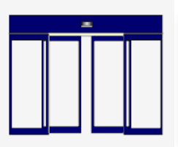

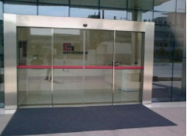

动手搭建

二、建构
- 搭建自动门的门体，在门上固定好齿条
- 搭建门两边的结构和自动门的滑轨，搭建齿轮的平行传动结构和垂直传动结构，使用马达带动齿轮，齿轮带动齿条
- 安装传感器
- 编写程序

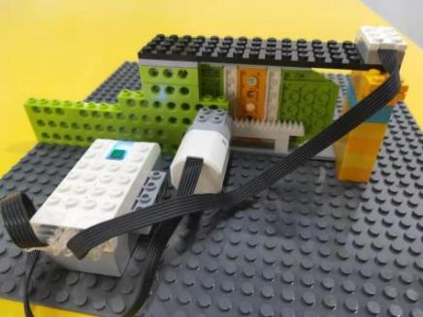

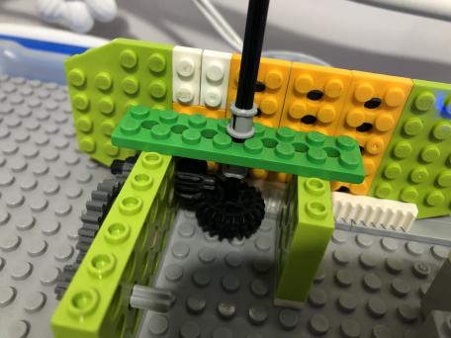

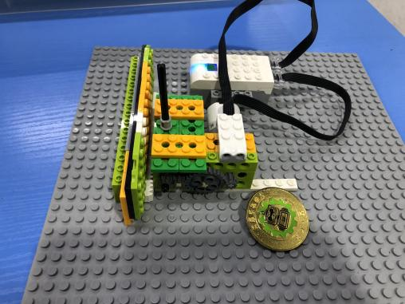

编程

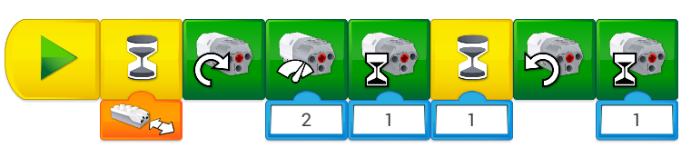 简易版
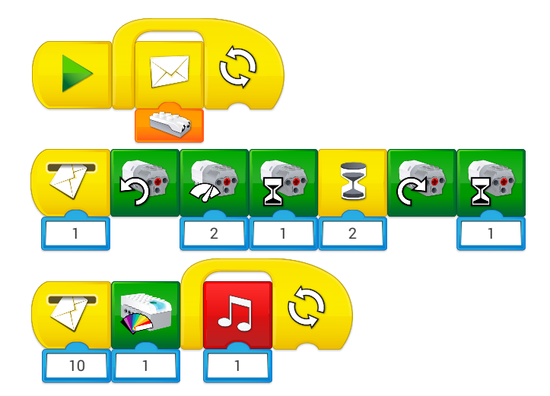 升级版

